Заявка на плоские электронагреватели
Данные о клиенте:
Наименование организации:
ФИО:
Должность:
Электронная почта: | Телефон:

Данные по заявке: Заполняя форму укажите информацию которая вам известна и имеет значение.
Тип нагревательного элемента.

миканит в корпусе |  | керамика в корпусе |  | Слюда без корпуса |  | Керамика без корпуса
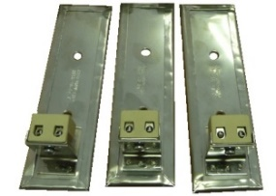 |  | 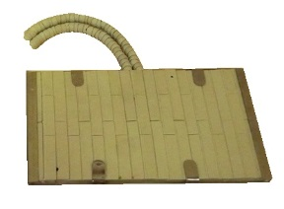 |  | 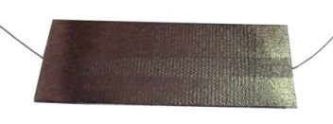 |  | 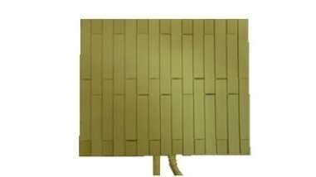

Исполнение нагревательного элемента
прямоугольный |  | Г или П образный |  | дисковый |  | нестандартный
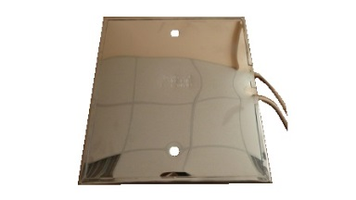 |  | 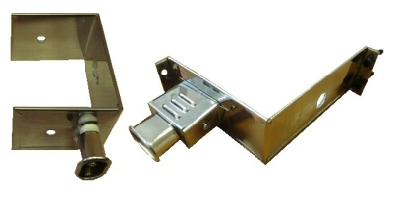 |  | 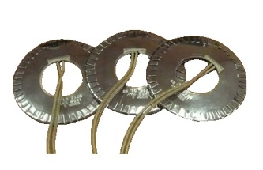 |  | 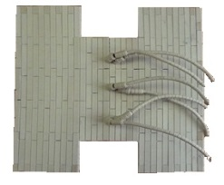
Контактные выводы для подключения питания миканитовых и керамических нагревателей в корпусе:
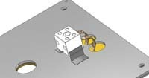 |  |  | 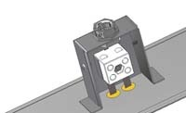 |  |  | 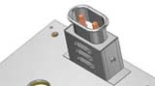 |  |  | 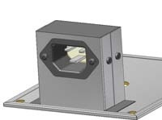 |  |  | 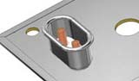
Клеммная колодка |  |  | Клеммная колодка в коробе |  |  | Двухконтактный разъем |  |  | Трехконтактный разъем |  |  | Двухконтактный разъем без короба
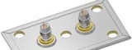 |  |  | 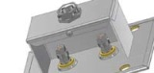 |  |  | 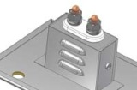 |  |  | 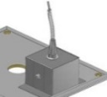 |  |  | 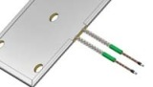
шпильки |  |  | Шпильки в коробе |  |  | Шпильки на коробе |  |  | Провод на коробе |  |  | Провод в толщину

- Для слюдяных нагревателей без корпуса, возможный тип вывода только нихромовая скрутка нужной длины.
- Для керамических нагревателей без корпуса, возможный тип вывода только провод нужной длины в керамических бусах.

Конструктивные особенности (доп. планки, отверстия, вырезы) желательно эскиз! | Укомплектовать прижимной пластиной.
 | 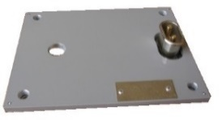

Состав заявки.
Наименование | Длина | Ширина | Мощность | Напряжение | Количество | Отверстия, вырезы, планки

Пожалуйста, пришлите заполненный бланк нам на эл. адрес: info@elektroteni.ru
Для выставления счета просим Вас прикрепить реквизиты вашей компании.

